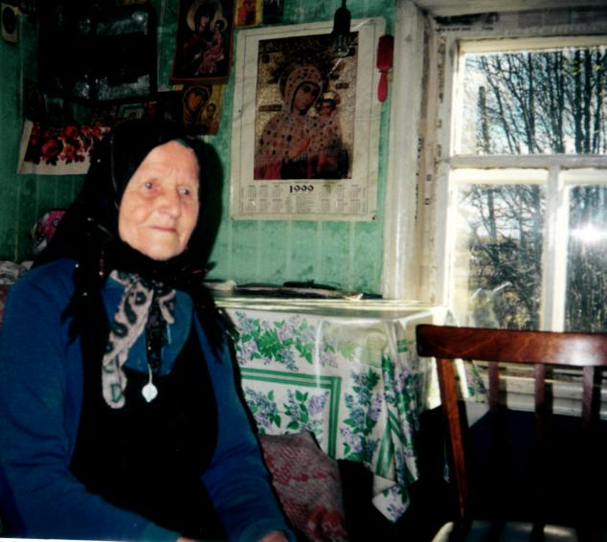

Заборских Евгения Васильевна, 1911 года рождения
Д.Суворовы Даровского района
Запись 2002г. в с.Пиксур

